Практическая работа 8. Знакомство с возможностями C# для создания 3D-приложений
Теоретические сведения
Unity – это популярная кроссплатформенная среда разработки игр и интерактивных приложений, созданная компанией Unity Technologies. Она позволяет создавать игры для различных платформ, включая ПК, консоли, мобильные устройства.
Основные компоненты Unity:
Scene – сцена, в которой происходит игра. Она представляет собой окно просмотра, в котором отображаются игровые объекты и их компоненты.
GameObjects – игровые объекты, которые представляют собой основные единицы в Unity (персонаж, объект и пр.). Игровой объект содержит компоненты, определяющие его поведение и свойства, такие как движение, коллайдеры, текстуры и анимацию.
Components – компоненты, добавляемые к игровым объектам для определения их поведения и свойств.
Inspector – инспектор, где можно настраивать компоненты объектов.
Hierarchy нужна для управления персонажами GameObjects. Все действующие персонажи игры отображаются в Hierarchy.
Project – панель, содержащая файлы игры. Здесь можно организовывать свои ассеты, такие как модели, текстуры, скрипты и звуки.
Скрипты – это программы, написанные на языке C#, которые добавляют функциональность и логику в игру. Скрипты могут быть прикреплены к игровым объектам и выполнять определенные задачи (управление движением, взаимодействие с пользователем и пр.).

UNITY
а) Движение куба
Создайте 3D проект в программе Unity.
Добавьте примитивы на сцену: в левой панели (Hierarchy) щелкните правой кнопкой мыши и создайте Plane и Cube.
В нижней панели (Project) создайте материалы для куба и для поля. Перетащите созданный материал на объект.
В нижней панели (Project) создайте C#-скрипт (Cub.cs). Откройте его на редактирование.
Занесите в поля класса объект Rigidbody rb и инициализируйте его в методе Start: rb = GetComponent<Rigidbody>();
В методе Update определяйте, какие кнопки перемещения нажал пользователь (используйте функции GetAxis).
Для обработки перемещения физических объектов создайте метод FixedUpdate и определите в нем способ перемещения куба (например, с помощью метод rb.AddForce(), передав туда координаты перемещения в трехмерном пространстве). Чтобы скрипт файл заработал нам нужно подключить его к кубику (перетащите скрипт на куб).
Кроме того, нужно добавить на кубик компонент Rigidbody (Add Component в правом меню объекта Куб). Rigidbidy – это компонент с физикой твёрдого тела. То есть при наличии этого компонента на кубике он станет «физичным» и к нему можно будет прикладывать силу.
б) Столкновение объектов
Добавьте на сцену еще один объект: Quad. При столкновении с этим объектом уровень должен перезапускаться, а объект Quad оказываться в случайных координатах.
Создайте скрипт QuadFinish.cs и в методе Start пропишите начальное положение квадрата (transform.position). Используйте метод определения положения объекта в трехмерном пространстве new Vector3(Random.Range(-4.0F,4.0F), ..., ...)
В правом меню объекта Quad задайте ему tag, чтобы его можно было определить (например, Finsih).
Добавьте к классу Cub из предыдущего задания метод private void OnCollisionEnter(Collision collision) {}
В правом меню объекта Quad задайте ему tag, чтобы его можно было определить (например, Finsih).
Добавьте проверку столкновения куба с объектом Quad (используйте tag). if(collision.gameObject.tag=="Finish") SceneManager.LoadScene(0);
Примечание: если возникла проблема с освещением после перезапуску уровня, то зайдите во вкладку Window→Lightning→Settings (верхняя панель) и на вкладке Object Maps уберите галочку Auto Generate. Затем нажмите на кнопку Generate Lightning.
в) Добавление счетчика очков
Добавьте на сцену еще один объект: 3D Text (3D Object). Добавьте в класс Cub переменную «счетчик очков». Используя объект
TextMesh tm = (TextMesh)GameObject.Find ("...").GetComponent<TextMesh>();
и его свойство tm.text, сделайте так, чтобы при столкновении кубика с квадратом счетчик очков увеличивался на 1.
Для сохранения счетчика очков между сценами используйте возможности класса PlayerPrefs (PlayerPrefs.SetInt и PlayerPrefs.GetInt). Выводите счетчик очков на 3D-текст после перезапуска сцены в методе Куба Start.
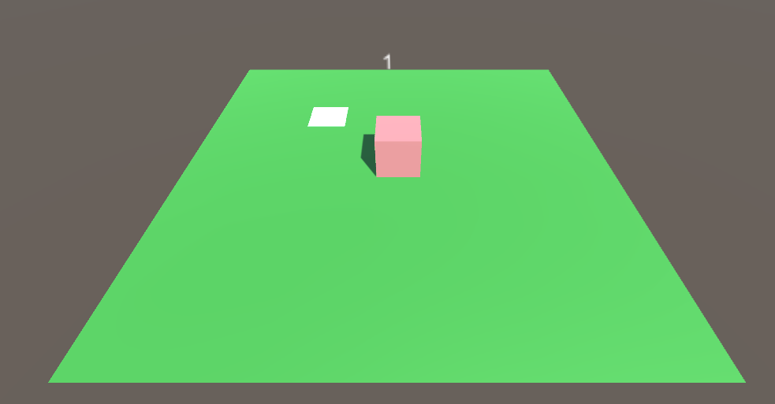
ИЛИ

Игра «C#: Путешествие программиста»
Изучив файл на сайте Описание игры.pptx пройдите игру «C#: Путешествие программиста», посвящённую основам программирования на C#. Игра реализована на языке Python, но включает в себя компоненты на C++ (в виде DLL‑библиотеки) и взаимодействует с модулем на С# (Unity). Цель задания – не просто выполнить игровые задачи, но и проанализировать, как различные программные компоненты взаимодействуют между собой в рамках единой системы. Обратите внимание на то, как вызовы из Python‑кода передаются в C#‑библиотеку, а результаты этих вызовов влияют на поведение элементов в Unity‑модуле.
В игре есть теория, одна книжка по Unity+C#, ссылки на пару пособий по Winforms, а также реализованные мною базовые механики для Unity, которые могут помочь при выполнении проекта №4.
Кроме того, в игру встроен тестовый драйвер, в котором вы можете тренироваться решать консольные задачи по языку C#. Также на сайте он представлен отдельно с исходным кодом на Python. Его суть: пишете код на языке C#, собираете в exe-файл и передаете в драйвер, а он говорит: правильно/неправильно. Можете свои задачи в нем составлять.

